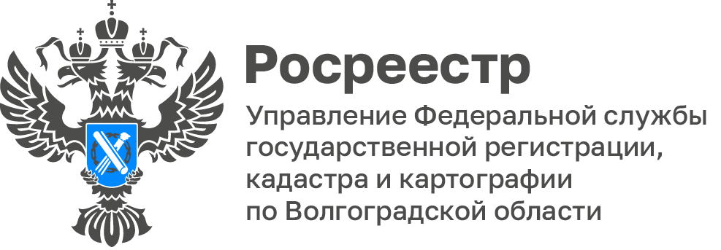

Волгоградский Росреестр встретился с кадастровыми инженерами региона

Волгоградский Росреестр совместно с региональным Роскадастром провели совещание с кадастровыми инженерами, осуществляющими свою деятельность на территории региона – членами саморегулируемой организации Ассоциации «Некоммерческое партнерство «Кадастровые инженеры юга» и Ассоциации «Саморегулируемая организация кадастровых инженеров».

Темой встречи стали вопросы организации взаимодействия с кадастровыми инженерами, повышение его эффективности и улучшения качества подготавливаемых технических и межевых планов, а также осуществления государственного кадастрового учета в отношении объектов недвижимости вспомогательного использования.

На рабочей встрече выступили специалисты структурных подразделений, осуществляющих учетно-регистрационную деятельность, а кадастровые инженеры задали интересующие их вопросы в сфере государственного кадастрового учета и поделились друг с другом опытом в решении наиболее сложных вопросов, встречающихся на практике.

Заместитель руководителя Татьяна Кривова отмечает, что взаимодействие органа регистрации прав и кадастровых инженеров способствует снижению количества принятых решений о приостановлении и отказе в осуществлении учетно-регистрационных действий и наполнению ЕГРН точными и достоверными данными.

С уважением,
Балановский Ян Олегович,
Пресс-секретарь Управления Росреестра по Волгоградской области
Mob: +7(987) 378-56-60
E-mail: balanovsky.y@r34.rosreestr.ru

